**EXMO. SR. PRESIDENTE DA CÂMARA MUNICIPAL DE SUMARÉ,**

Indico ao Exmo. Sr. Prefeito Municipal, e ele ao departamento competente, que sejam realizados serviços de tapa-buraco próximo ao número 90 da Rua Borba Gato, no bairro Parque Residencial Florença, na região Central.

Sumaré, 09 de março de 2021.

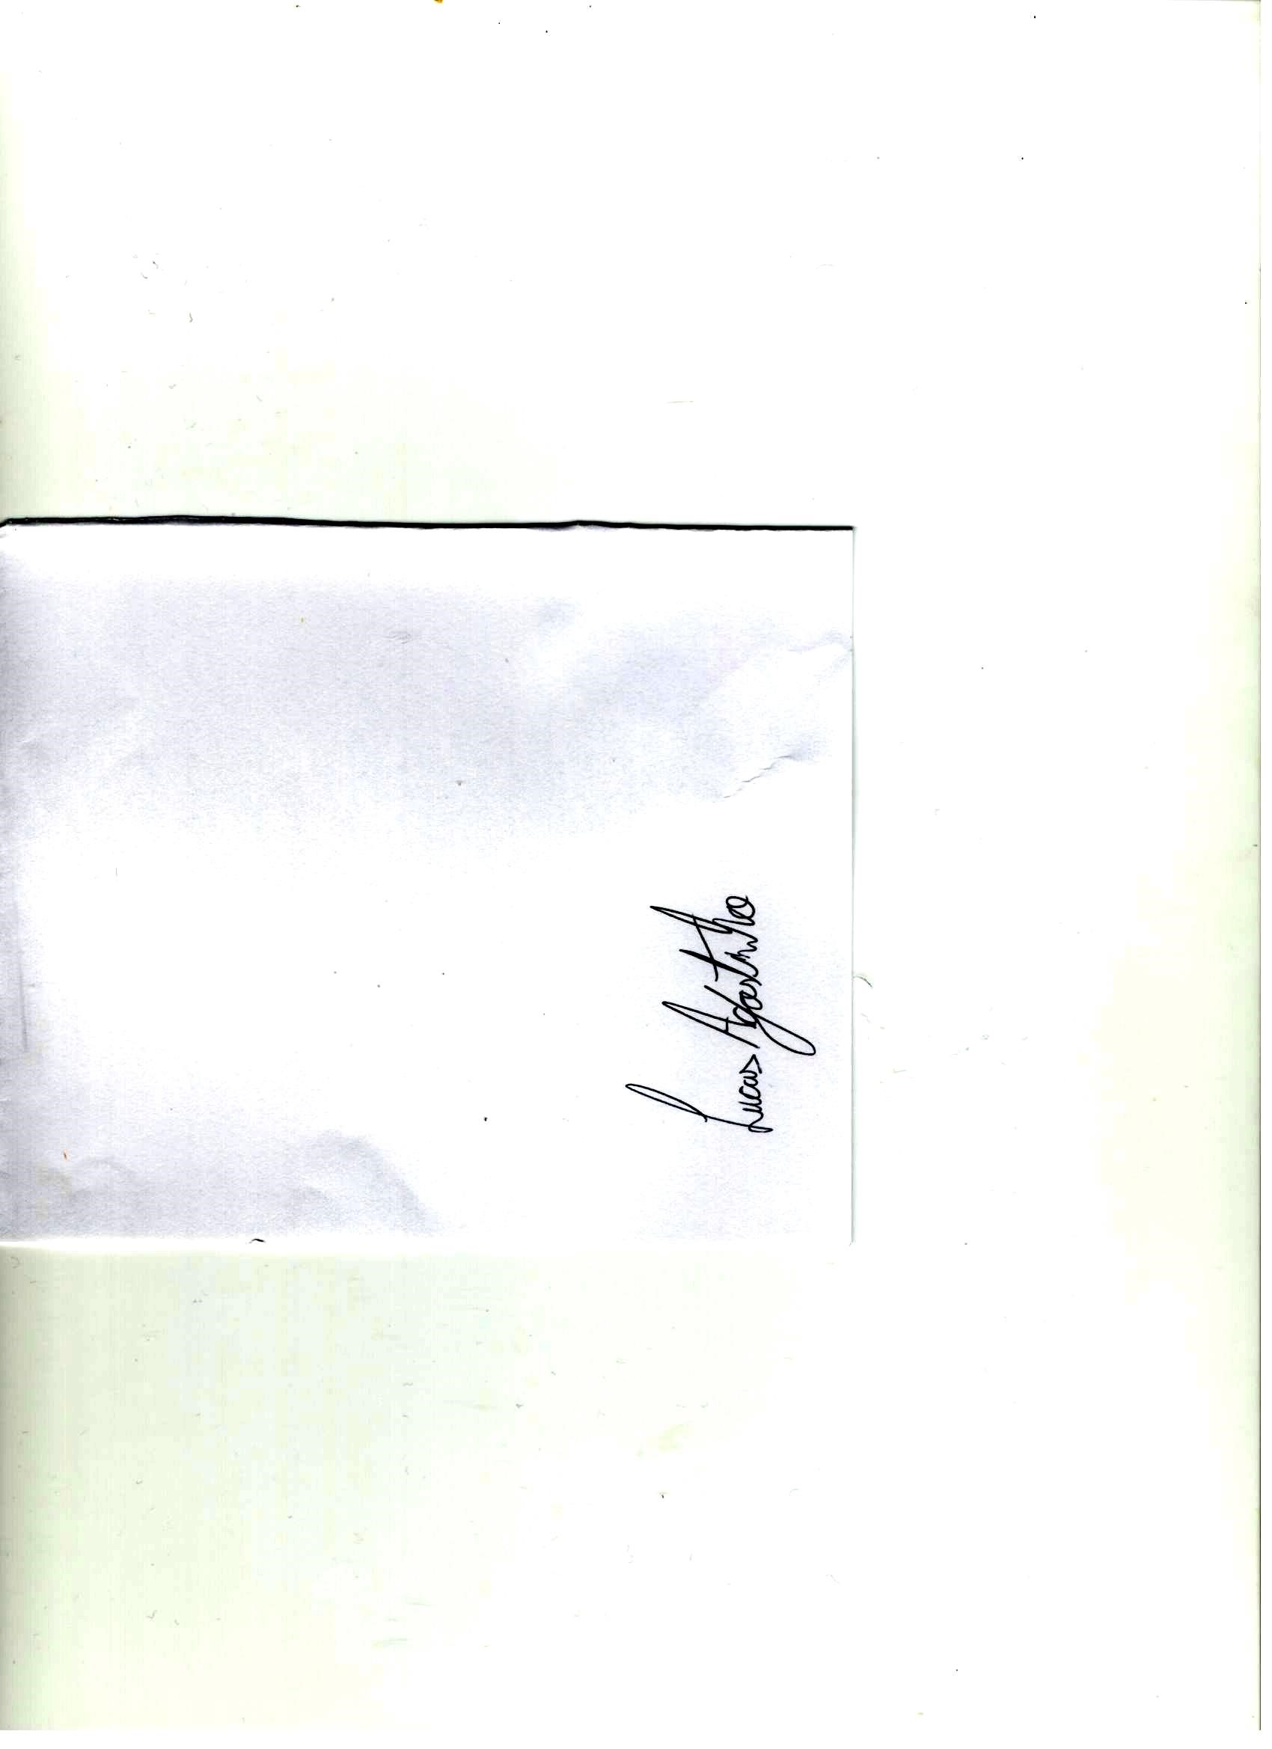

**Lucas Agostinho**

**Vereador**